计算机与人工智能学院
网络空间安全（GS24805002）
课程设计报告
题目：实验4扩展——基于OpenSSL的PKI证书体系搭建与通信加密实现
班级：网络空间安全
姓名：________ 学号：________
日期：2026年5月

一、课程设计要求
基于 OpenSSL 完成根CA、二级CA、服务器证书签发，构建完整信任链；实现 TLS 加密通信、文件加解密与数字签名验签；结合实验现象完成安全风险分析。

二、课程设计目的
掌握 PKI 架构与证书链原理，具备证书签发、HTTPS 加密部署、完整性校验与安全排障能力。

三、课程设计背景与意义
在明文传输场景中，数据容易被窃听或篡改。通过自建 PKI 与 TLS，可实现身份认证、机密性与完整性保障，贴近企业内网证书体系实践。

四、相关理论技术基础
涉及 RSA 非对称密码、X.509 证书、CA 信任链、TLS 握手、数字签名与验签机制。

五、总体设计方案
采用两级 CA 架构：Root CA（离线）→ Sub CA（在线签发）→ Server Cert（业务证书）。完成证书链验证、TLS 连接测试、签名与防篡改验证。

六、详细设计与核心实现步骤（命令+截图+解释）

6.1 PKI 目录与配置初始化
mkdir -p pki/{rootca,subca,server}
cat > pki/subca/subca_ext.cnf <<EOF ... EOF
cat > pki/server/server_ext.cnf <<EOF ... EOF
解释：按 rootca/subca/server 分目录，避免密钥与证书混放；通过 ext 配置明确 CA 权限、服务器 SAN（localhost/127.0.0.1）。

6.2 生成根 CA 私钥与根证书
openssl genrsa -aes256 -passout pass:RootCA@2026 -out pki/rootca/rootca.key.pem 2048
openssl req -new -x509 -days 3650 -key pki/rootca/rootca.key.pem -passin pass:RootCA@2026 -out pki/rootca/rootca.cert.pem -subj /C=CN/.../CN=ZJXYUN-Root-CA
图6-1 生成 Root CA 私钥命令输出截图
图6-2 生成 Root CA 自签名证书截图
解释：Root CA 私钥采用 AES256 口令保护并离线保存；根证书作为信任锚，有效期设置较长。

6.3 生成二级 CA 并由根 CA 签发
openssl genrsa -out pki/subca/subca.key.pem 2048
openssl req -new -key pki/subca/subca.key.pem -out pki/subca/subca.csr.pem -subj /C=CN/.../CN=ZJXYUN-Sub-CA
openssl x509 -req -days 1825 -in pki/subca/subca.csr.pem -CA pki/rootca/rootca.cert.pem -CAkey pki/rootca/rootca.key.pem -passin pass:RootCA@2026 -CAcreateserial -out pki/subca/subca.cert.pem -extfile pki/subca/subca_ext.cnf
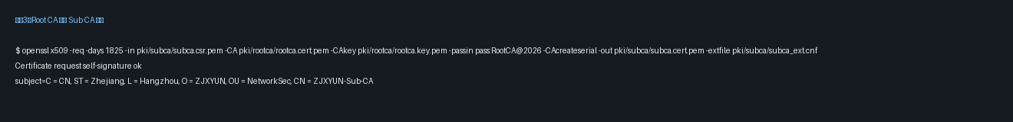
图6-3 Root CA 签发 Sub CA 证书截图
解释：Sub CA 使用独立密钥并通过 Root CA 签发，形成上级信任关系；扩展项中 CA:TRUE 表明可继续签发下级证书。

6.4 服务器证书签发与证书链组装
openssl genrsa -out pki/server/server.key.pem 2048
openssl req -new -key pki/server/server.key.pem -out pki/server/server.csr.pem -subj /C=CN/.../CN=localhost
openssl x509 -req -days 397 -in pki/server/server.csr.pem -CA pki/subca/subca.cert.pem -CAkey pki/subca/subca.key.pem -CAcreateserial -out pki/server/server.cert.pem -extfile pki/server/server_ext.cnf
cat pki/subca/subca.cert.pem pki/rootca/rootca.cert.pem > pki/server/chain.pem
openssl verify -CAfile pki/rootca/rootca.cert.pem -untrusted pki/subca/subca.cert.pem pki/server/server.cert.pem
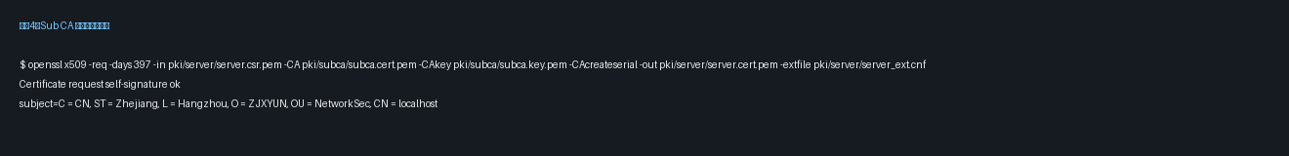
图6-4 签发服务器证书截图
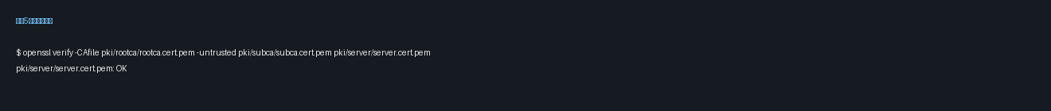
图6-5 证书链验证截图（server.cert.pem: OK）
解释：服务器证书设置 SAN=localhost/127.0.0.1，避免主机名校验失败；verify 返回 OK 说明链路可信。

6.5 TLS 握手验证与加密链路确认
openssl s_server -quiet -accept 9443 -cert pki/server/server.cert.pem -cert_chain pki/server/chain.pem -key pki/server/server.key.pem -www -naccept 1
openssl s_client -connect 127.0.0.1:9443 -CAfile pki/rootca/rootca.cert.pem -verify_return_error -verify_hostname localhost
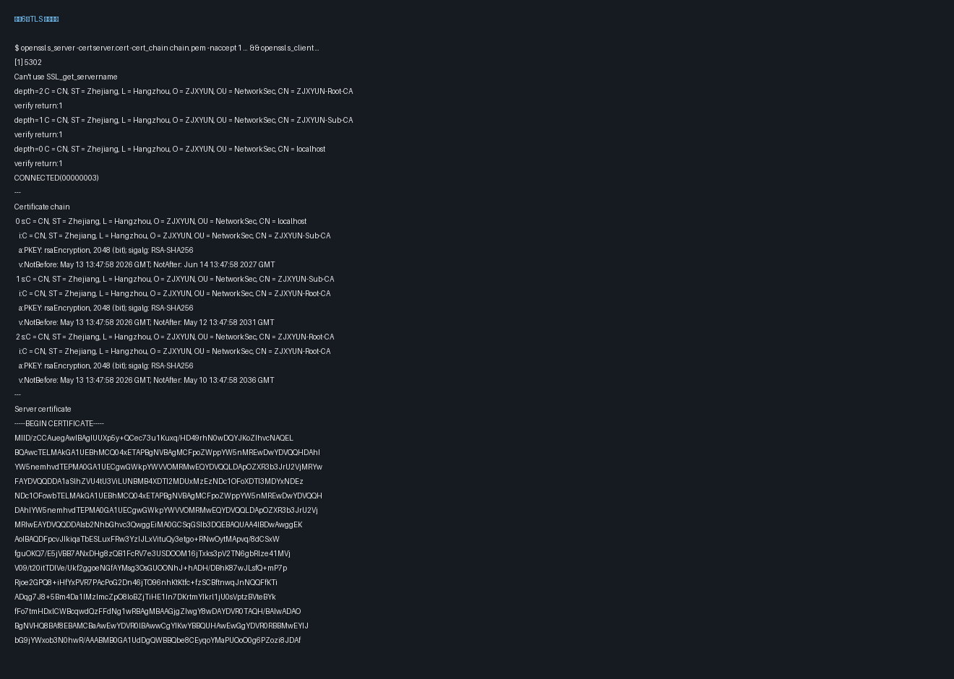
图6-6 TLS 握手成功截图（Verify return code: 0）
解释：s_server 模拟 HTTPS 服务端，s_client 作为客户端校验证书链与主机名；返回码 0 代表握手和信任校验均通过。

6.6 文件加解密与签名验签
openssl x509 -in pki/server/server.cert.pem -pubkey -noout > pki/server/server.pubkey.pem
openssl pkeyutl -encrypt -pubin -inkey pki/server/server.pubkey.pem -in pki/server/message.txt -out pki/server/message.enc
openssl pkeyutl -decrypt -inkey pki/server/server.key.pem -in pki/server/message.enc -out pki/server/message.dec
openssl dgst -sha256 -sign pki/server/server.key.pem -out pki/server/message.sig pki/server/message.txt
openssl dgst -sha256 -verify pki/server/server.pubkey.pem -signature pki/server/message.sig pki/server/message.txt
openssl dgst -sha256 -verify pki/server/server.pubkey.pem -signature pki/server/message.sig pki/server/message_tampered.txt
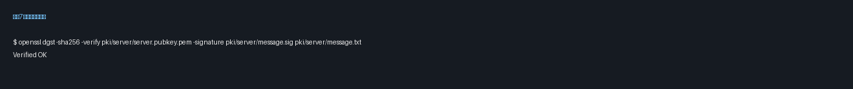
图6-7 原文验签成功截图（Verified OK）
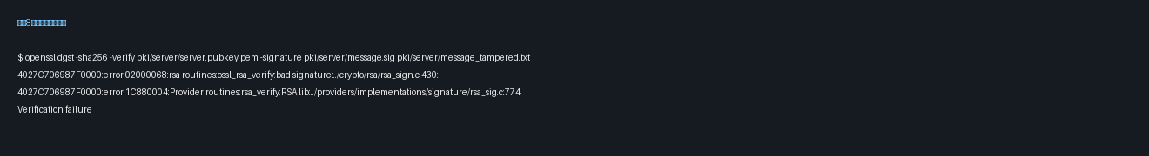
图6-8 篡改后验签失败截图（Verification failure）
解释：公钥加密/私钥解密保证机密性；私钥签名/公钥验签保证完整性与不可抵赖性。篡改后验签失败符合预期。

七、关键测试结果与现象说明（命令+截图+解释）
测试1：证书链验证
openssl verify -CAfile pki/rootca/rootca.cert.pem -untrusted pki/subca/subca.cert.pem pki/server/server.cert.pem
现象：输出“server.cert.pem: OK”。说明服务证书可追溯到 Root CA，链路正确。
测试2：TLS 握手与主机名校验
openssl s_client -connect 127.0.0.1:9443 -CAfile pki/rootca/rootca.cert.pem -verify_return_error -verify_hostname localhost
现象：日志出现 “Verification: OK”“Verify return code: 0 (ok)”。说明链路已加密且证书身份校验通过。
测试3：签名验签与防篡改
openssl dgst -sha256 -verify pki/server/server.pubkey.pem -signature pki/server/message.sig pki/server/message_tampered.txt
现象：返回 “Verification failure” 及 RSA bad signature。说明签名能有效检测篡改。
测试4：证书有效期检查
openssl x509 -checkend 2592000 -noout -in pki/server/server.cert.pem
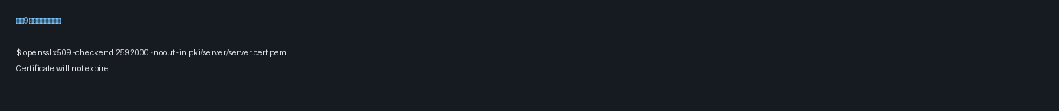
图7-1 证书有效期检查截图（Certificate will not expire）
现象：提示“Certificate will not expire”，表示 30 天内证书不会过期，可满足近期业务使用。

八、安全风险分析与防护对策（命令+截图+解释）

8.1 中间人攻击（MITM）风险
风险：攻击者伪造服务端证书诱导客户端连接，窃取或篡改传输数据。
openssl s_client -connect 127.0.0.1:9443 -verify_return_error -verify_hostname localhost -CAfile pki/rootca/rootca.cert.pem
防护：强制证书链校验与主机名校验；仅信任受控根证书，不随意导入未知根证书。

8.2 私钥泄露风险
风险：服务器私钥泄露后，攻击者可伪装合法服务并解密历史流量（视加密套件与前向安全而定）。
chmod 600 pki/rootca/rootca.key.pem pki/subca/subca.key.pem pki/server/server.key.pem
防护：私钥最小权限、加密存储、分级离线管理（Root CA 离线）、定期轮换证书与密钥。

8.3 证书过期与失效风险
风险：证书过期会导致服务不可用，失效证书继续使用会形成安全漏洞。
openssl x509 -checkend 2592000 -noout -in pki/server/server.cert.pem
防护：上线前做有效期巡检，设置到期告警；必要时建立 CRL/OCSP 机制并及时吊销泄露证书。

九、遇到的问题及解决方法
1）TLS 初始握手失败：未向 s_server 提供中间证书链，导致客户端提示 unable to get local issuer certificate。
解决：增加 -cert_chain pki/server/chain.pem 后握手通过。
2）主机名校验失败风险：证书未包含 SAN 可能导致浏览器/客户端拒绝。
解决：在 server_ext.cnf 中增加 subjectAltName=DNS:localhost,IP:127.0.0.1。

十、课程设计总结
本次实验从“证书签发—链路验证—加解密—签名验签—风险分析”形成完整闭环。通过命令实操与结果截图，验证了 PKI 体系在身份认证、数据机密性和完整性方面的关键作用。

